**WorkingFrame Software Architektur**

**Inhaltsverzeichnis**

1 Einleitung und Ziele 2

1.1 Zielpublikum, Voraussetzungen 2

1.2 Stakeholder 2

2 Ausgangslage 3

2.1 Ist-Situation 3

3 Anforderungen 4

3.1 Funktionale Anforderungen 4

3.2 Nicht-Funktionale Anforderungen 4

4 Lösungsstrategie 5

4.1 Grafische Entwürfe 5

4.2 Bausteinsicht 6

5 Testing 8

5.1 Testplan 8

5.2 Testfälle 8

5.3 Testprotokoll 8

6 Tabellenverzeichnis 10

7 Abbildungsverzeichnis 10

# Einleitung und Ziele

Die Website soll es ermöglichen sich An/Abzumelden Reviews zu Posten, zu bearbeiten und zu löschen, zu kommentieren, zu bewerten, liken, disliken und nach gewissen Reviews zu suchen durch Filter.

## Zielpublikum, Voraussetzungen

Das Dokument ist an alle Gerichtet die es gerne lesen würden, für diejenigen die es erweitern, für mich und nicht für den Dozenten. Fürs verstehen brauchen sie nur Deutschkenntnisse.

## Stakeholder

Steak

# Ausgangslage

Wir müssen ein neues Projekt machen fürs Modul Ük 307 und müssen dafür JavaScript, PHP, HTML und CSS benutzen.

## Ist-Situation

Anmeldungsseite sowie Login Seite sind vorhanden sowie die Datenbank Interaktion mit dem Anmeldeformular, Controller als PHP sind auch vorhanden aber muss abgeändert werden.

# Anforderungen

Beschreiben Sie hier das geforderte Soll – Situation des Systems.

## Funktionale Anforderungen

Listen Sie die funktionalen Anforderungen (Interaktion mit dem System) in Form von User Stories auf.

Beispiel einer Auflistung von User Stories

//hsahfasjkg uisdgsdghsdjfgsdhfsdmnvbjsdghvzjsgdvgsjdgvrhergbkerjkgbkhebdahieh

|  |  |
| --- | --- |
| **Nr.** | **Anforderung** |
| US-1 | Als Benutzer möchte ich das ich ein Review liken oder disliken kann damit ich zeige wie ich es finde |
| US-2 | Als Benutzer möchte ich das ich ein Review erstellen kann, welches ich noch bewerten kann, damit ich sagen kann wie Scheisse ich es finde. |
| US-3 | Als Benutzer möchte ich ein review kommentieren können, damit ich meine eigene Meinung unter dem Review schreiben kann, wie ich es finde. |

Tabelle 1 Auflistung User Stories

## Nicht-Funktionale Anforderungen

Listen Sie die nicht-funktionalen Anforderungen in tabellarischer Form auf.

|  |  |
| --- | --- |
| **Nr.** | **Anforderung** |
| NFA-1 |  |
| NFA-2 |  |
| NFA-3 |  |

Tabelle 2 Nicht-Funktionale Anforderungen

# Lösungsstrategie

Beschreiben Sie die technische Lösung (High-Level). Nennen sie die wichtigsten Systembestandteile.

## Grafische Entwürfe

Erstellen Sie für die zu erstellende Webapplikation grafische Entwürfe der verschiedenen Ansichten. Verwenden Sie beispielsweise Wireframes für die vereinfachte Darstellung der Inhalte.

Ein Wireframe ist eine sehr vereinfachte Repräsentation des Designs einer Website. Er wird verwendet, um die Positionierung und Größe der Elemente einer Internetseite darzustellen.

Das Ziel eines Wireframes ist es, die einzelnen Elemente der späteren Seite, innerhalb des Layouts anzuordnen und **nicht** eine Aussage über das finale Design treffen zu können.

Ein Wirframe sollte die folgenden Punkte abbilden:

* Die Hauptelemente der Inhalte (Was?)
* Die Struktur der Informationen (Wo?)
* Eine Beschreibung und grundlegende Visualisierung der Benutzerschnittstelle (Wie?)

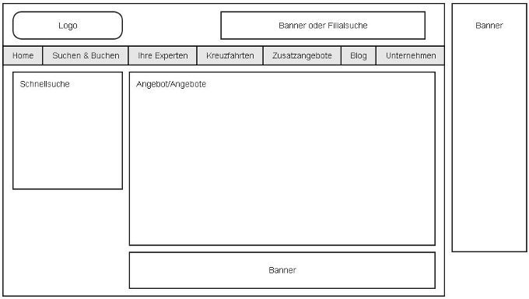

Abbildung 2 Wireframe Startseite

## Bausteinsicht

Verwenden Sie UML Diagramme (Komponentendiagramm), um das System auf einer detaillierteren Ebene zu beschreiben. Verwenden Sie nur so viele Ebenen, wie notwendig sind zum Verständnis des Systems.

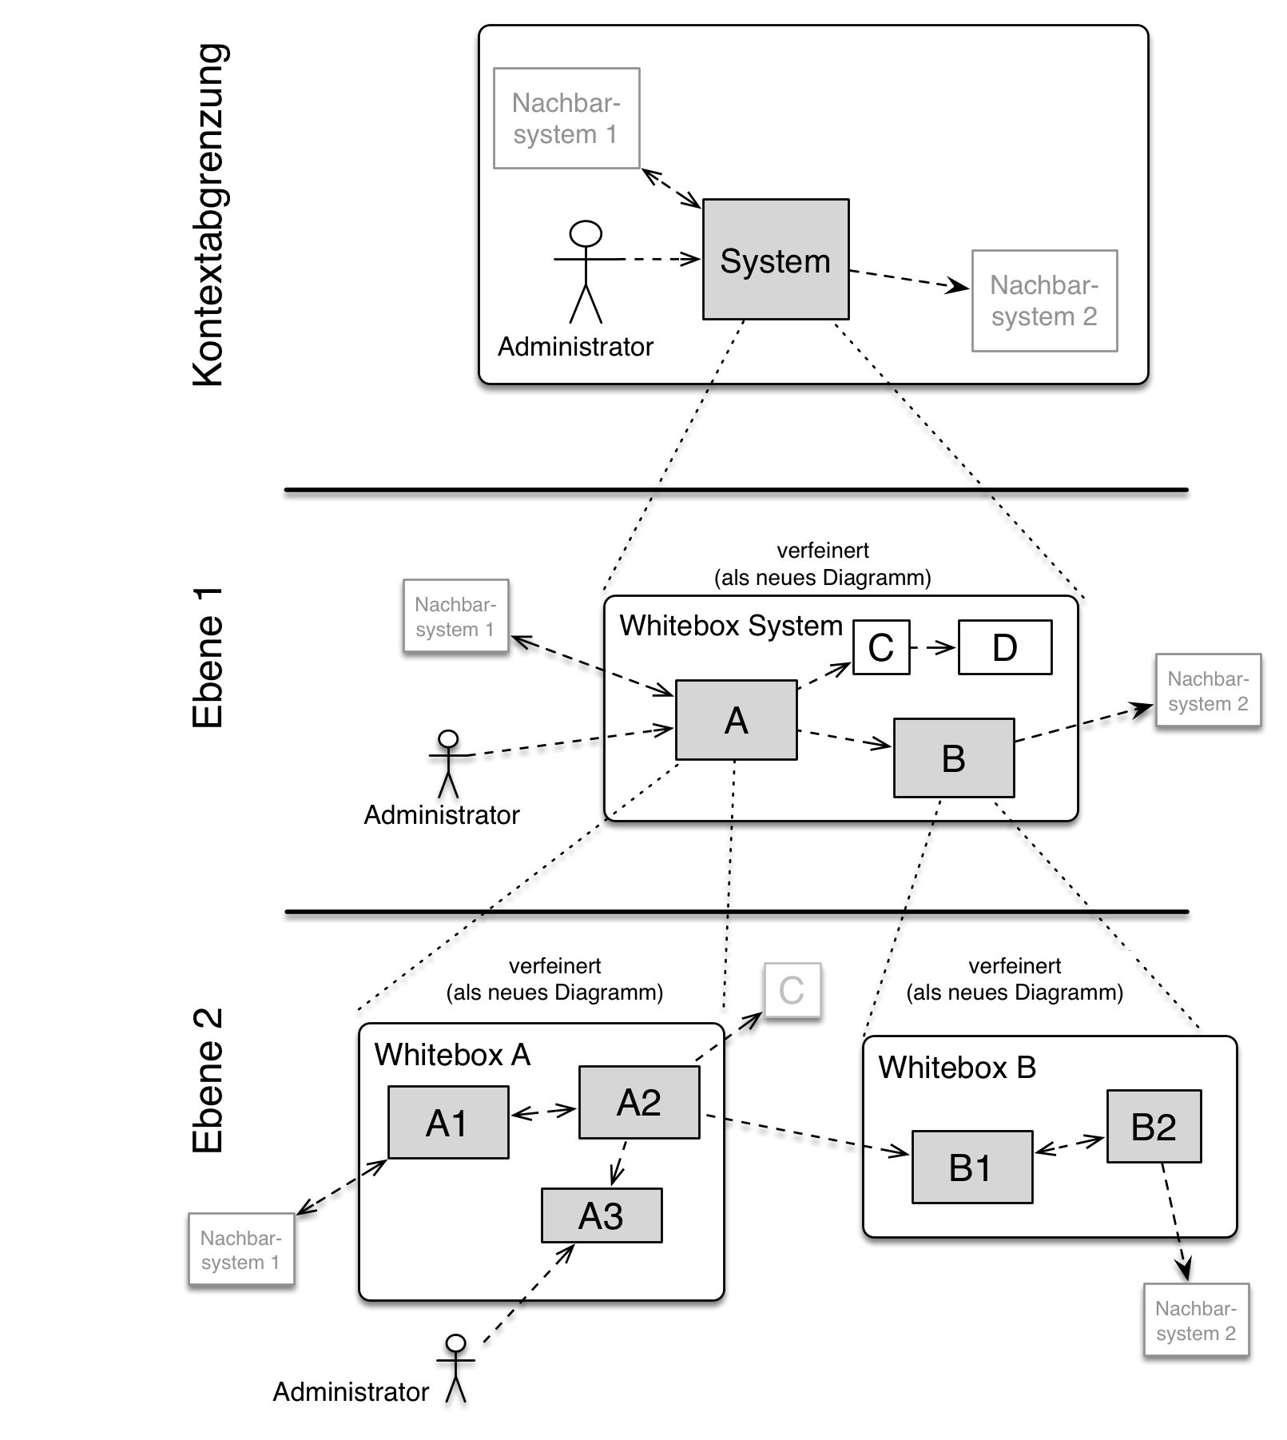

Abbildung 3 Komponentendiagramm

Erweitern Sie die Dokumentation nach Bedarf (wenn es wichtig ist für das Verständnis der Applikation) mit weiteren Dokumentationselementen wie beispielsweise:

* Module
* Subsysteme
* Klassen
* Interfaces
* Pakete
* Bibliotheken
* Frameworks
* Schichten
* Partitionen
* Tiers
* Funktionen
* Operationen
* Datenstrukturen

Beschreiben Sie das Datenbankmodell beispielsweise mit einem Entity-Relationship-Diagramm.

# Testing

## Testplan

* Auf welchem Betriebssystem wird getestet?

Windows, (evtl. Ubuntu )

* Mit welchen Browsern wird getestet?

Firefox, Alta Vista, Opera, Chrome, Edge, Netscape, Singular Browser, Hyperlink, Lynx.

* Auf welchen Geräten wird getestet (technische Angaben)?

PC

* Was sind die Dimensionen und Auflösungen des Displays?

1px x 1px

* Welche Hilfsmittel und Werkzeuge werden zum Testen benötigt?

Verstehe ich nicht

* Welche Testdaten werden verwendet?

Meine eigenen

## Testfälle

Beschreiben Sie für jede User Story einen Testfall, der die Ergebnisse eines Use Cases testet. Entscheiden Sie, ob weitere Testfälle für die Ausnahmen eines Use Cases erforderlich sind.

**Testfall US-1 Titel des Testfalles**

|  |  |  |
| --- | --- | --- |
| **Nr.** | **Aktion** | **Erwartetes Ergebnis** |
| **T-1** | **Beschreiben Sie die erste Aktion, die der Benutzer ausführen muss.** | **Beschreiben sie das erwartete Ergebnis** |
| **T-2** | **Beschreiben Sie die zweite Aktion, die der Benutzer ausführen muss.** | **Beschreiben sie das erwartete Ergebnis** |
| **T-3** |  |  |
| **T-4** |  |  |

Tabelle 3 Testfall US-1 Titel

## Testprotokoll

Für jede Durchführung braucht es ein Testprotokoll.

Name des Testers:

Datum und Uhrzeit:

|  |  |  |
| --- | --- | --- |
| **Testfall (Nr.)** | **Erfolgreich** | **Erwartetes Ergebnis** |
| **T-1** | **Ja** | **Beschreiben sie optional zusätzliche Beobachtungen** |
| **T-2** | **Nein** | **Beschreiben sie das Testresultat und die Fehler** |

Tabelle 4 Testprotokoll

# Tabellenverzeichnis

Tabelle 1 Auflistung User Stories 4

Tabelle 2 Nicht-Funktionale Anforderungen 4

Tabelle 3 Testfall US-1 Titel 8

Tabelle 4 Testprotokoll 8

# Abbildungsverzeichnis

Abbildung 2 Wireframe Startseite 5

Abbildung 3 Komponentendiagramm 6